Quocientes de Liquidez | 2005 | 2006 | 2007 | 2008 | 2009
Imediata | 0,07 | 0,03 | 0,00 | 0,13 | 0,53
Corrente | 1,69 | 1,62 | 1,28 | 1,52 | 1,91
Seco | 1,11 | 1,09 | 0,85 | 0,95 | 1,47
Geral | 0,86 | 0,81 | 0,77 | 0,71 | 0,80
Quocientes de Endividamento (estrutura de capital)
Participação de Capitais de Terceiros Sobre os Recursos Totais | 0,60 | 0,67 | 0,60 | 0,63 | 0,84
Capitais de Terceiros/Capitais Próprios | 1,48 | 1,69 | 1,84 | 3,47 | 3,03
Participação do Exigível a Curto Prazo Sobre o Exigível Total | 0,98 | 0,93 | 1,46 | 0,81 | 0,71
Quocientes de Rotatividade | 2005 | 2006 | 2007 | 2008 | 2009
Prazo Médio de Renovação dos Estoques em dias | 58,47 | 59,79 | 64,20 | 80,63 | 104,37
Prazo Médio de Renovação de Vendas em dias | 46,94 | 51,32 | 55,44 | 55,50 | 85,37
Prazo Médio de Pagamento de Contas a Prazo em dias | 32,66 | 33,24 | 41,67 | 40,58 | 40,78
Quocientes de Rentabilidade (ou Retorno)
Margem Operacional | 5,51% | 6,54% | 10,30% | -3,40% | 15,13%
Margem Líquida | 3,42% | 3,12% | 7,18% | -2,72% | 9,54%
Giro Ativo Médio | 1,41 | 1,34 | 1,27 | 1,20 | 0,76
Retorno sobre o Investimento Total | 4,82% | 4,19% | 9,14% | -3,25% | 7,25%
Retorno sobre o Patrimônio Líquido | 11,96% | 10,85% | 25,32% | -11,63% | 30,66%
Formula Dupont | 4,82% | 4,19% | 9,14% | -3,25% | 7,25%
Insolvência De Kanitz | 3,365 | 3,280 | 2,762 | 2,745 | 4,269
X1 = Retorno sobre PL * 0,05 | 0,006 | 0,005 | 0,013 | -0,006 | 0,015
X2 = Liquidez Geral * 1,65 | 1,414 | 1,330 | 1,269 | 1,179 | 1,327
X3 = Liquidez Seca * 3,55 | 3,928 | 3,881 | 3,031 | 3,387 | 5,228
X4 = Liquidez Corrente * 1,06 | 1,787 | 1,716 | 1,353 | 1,609 | 2,022
X5 = Participacao de Capital de Terceiros * 0,33 | 0,197 | 0,220 | 0,197 | 0,207 | 0,279

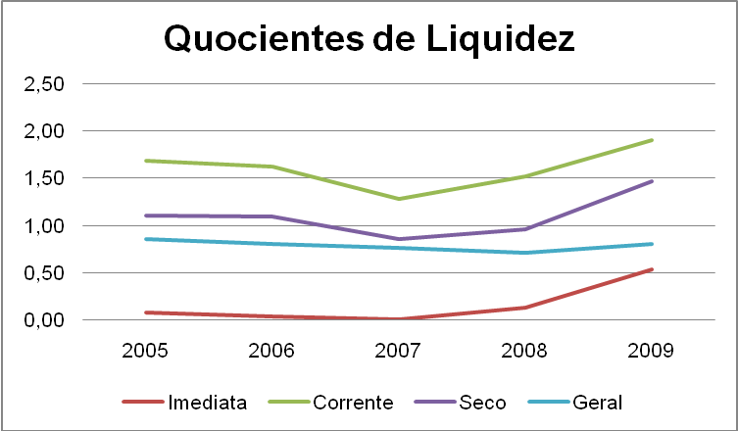
Analisando o gráfico pode-se notar uma elevação dos quocientes, com exceção da Liquidez Geral, isso evidencia uma maior disponibilidade de capital imediato pela empresa para o pagamento de suas contas de curto prazo. O quociente Liquidez Geral mantendo-se estavel e 1 e 0,5 mostra uma boa saúde financeira da empresa em relação ao longo prazo.
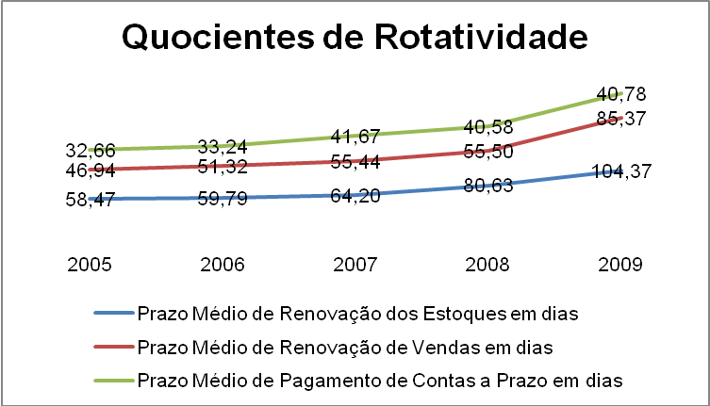
Todos os indices sofreram elevção nos ultimos 5 anos, ou seja, no ano de 2009 a Schulz renovou seus estoques a cada 104 dias, recebeu suas vendas a cada 85 dias e pagou seus fornecedores a cada 40 dias. Analisando esses dados percebe-se um grande dependencia do trabalho com o dinheiro de terceiros, pois a partir do momento em que ela recebe a materia-prima leva-se 189 dias, entre produção e venda, para retornar o valor investido enquanto para pagar os fornecedores o tempo é de 40 dias. Essa metodologia de trabalho com capitais de terceiros é normal no setor onde a Schulz esta situada.
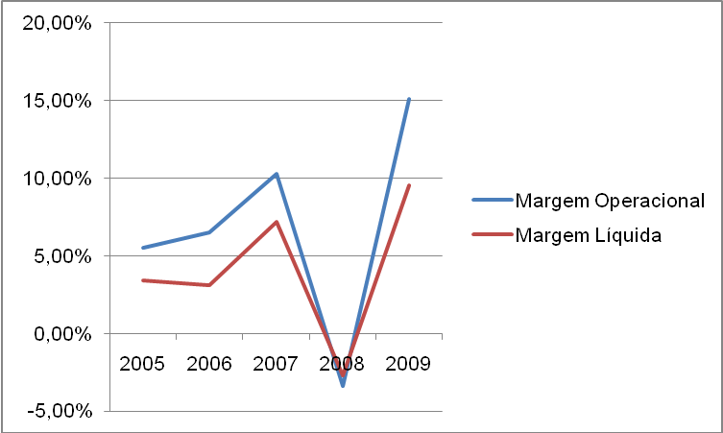
Margem operacional mede a eficiência das Vendas Líquidas da empresa, pelo grafico podemos ver que essa eficiência teve uma grande queda no ano de 2008, porém em 2009 foi o pico desse indice nos ultimos 5 anos atingindo os 15%. Essa queda refletiu na margem de lucro da empresa que acompanhou a margem operacional tendo queda no ano de 2008 e se recuperando e atingindo o pico no ano de 2009.
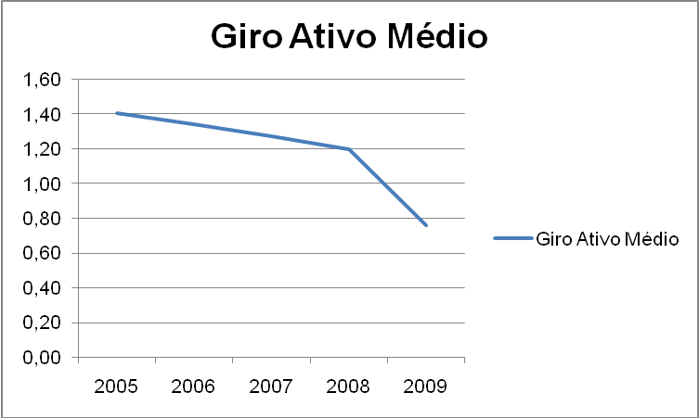
Ocorreu nos ultimos cinco anos uma queda continua do Giro do Ativo da Schulz demonstrando que a empresa esta vendendo menos em relação ao dinheiro investido, ou seja, para cada um real investido no ativo a empresa vendeu no ultimo ano 0,76 reais. Esse é um indice que varia de setor para setor considerando que em 2009 a melhor empresa do setor registrou um giro do ativo de 1,29 demonstra que a Schulz não esta tão longe em relação ao seu setor.
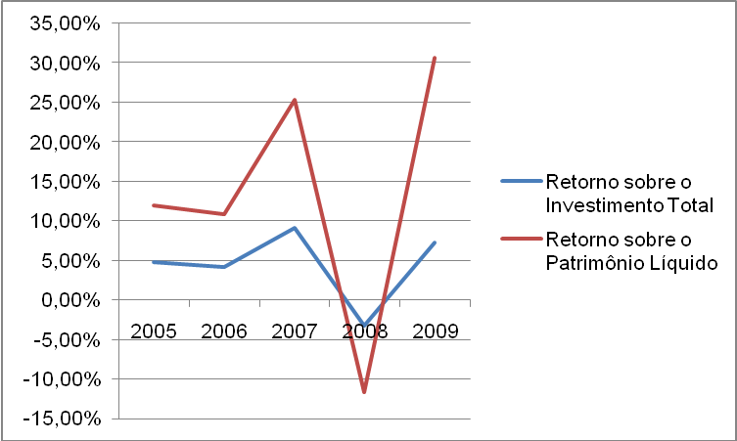
Nos ultimos 5 anos mostrou prejuízo apenas no ano de 2008, porém já demonstra um grande poder de recuperação fechando com um grande retorno no ano de 2009. Os dados exatos no ano de 2009 foram de 7,25% para investimento total e 30,66% para patrimônio líquido, ou seja, para cada real investido a empresa ganhou 30 centavos.
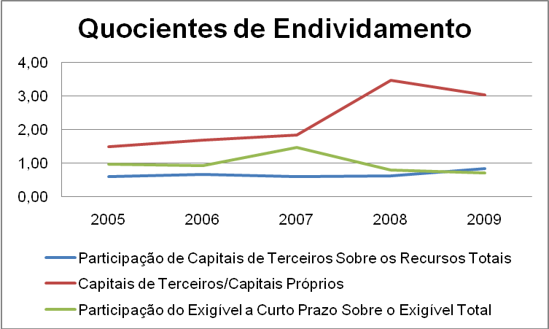
Destaca-se no gráfico o aumento da participação de capitais de terceiros sobre os capitais proprios, isso demonstra uma dependencia exagerada de recursos de terceiros, a maioria das empresas que vão a falência apresentam por um longo tempo esse indicador, claro que não necessariamente essa empresa ira a falência. Os outros dois quocientes permaneceram estaveis e abaixo de 1 o que é recomendado pela literatura em geral, com exceção do ano de 2007 que teve elevação no indice de participação do exigivel a curto prazo sobre o exigivel total indicando que a empresa realizou um grande emprestimo de curto prazo nesse periodo.
Em 12/1974 professor Stephen Charles Kanitz publicou na revista Exame a analise de risco, um instrumento utilizado para prever a possibilidade de uma empresa falir em curto prazo, esse ficou conhecido como termômetro de insolvência de Kantiz. O termômetro consiste de uma formula matematica feita em cima dos indicadores de uma determinada empresa, o valor retornado deve ser maior que zero para a empresa ser considera solvente, ou seja, com poucos riscos de falência. Abaixo de zero a empresa já esta em um estado preoucpante. Aplicando essa formula na Schulz S.A. podemos que ver que nos ultimos 5 anos a empresa esteve acima do zero registrando em 2009 um indicatico de 4,2 nesse quesito o que demonstra que a empresa esta solvente e tem poucas possibilidades de entrar em falência nos proximos anos.
Disponivel em: http://www.biblioteca.sebrae.com.br/bds/bds.nsf/e88f72ba6056973403256d470064b9dc/5948ce90f6f62a0f83256f820047d529/$FILE/NT000A2F32.pdf
http://pt.wikipedia.org/wiki/Stephen_Kanitz
Em comparação com o seu setor no ano de 2009 a Schulz se encontra na seguinte situação:
- Liquidez corrente:
  - Melhor empresa: 4,02
  - Mediana: 1,45
  - Schulz S.A.: 1,91
- Retorno sobre o Investimento Total:
  - Melhor empresa: 41,9%
  - Mediana das empresas: 11,5%
  - SchulzS.A.: 7,25%
Isso demonstra que em relação ao seu setor a empresa se mostra na media em termos de liquidez e possui um baixo retorno em relação ao seu investimento.

Conclusão
Nos ultimos cinco anos a empresa manteve-se consistente tendo apenas uma forte queda no ano de 2008, porém no ano seguinte já mostrou superação tendo a apresentação de resultados do ano de 2009 fechado em alta sendo o seu melhor desempenho nos ultimos cinco anos.
O unico indice preocupante foi o giro ativo que vem nos ultimos cinco anos sofrendo quedas constantes. Essa queda no giro do ativo reflete no retorno sobre o investimento total que em relação ao setor ficou bem abaixo da melhor empresa e abaixo tambem da mediana do setor. Tudo isso revela que a Schulz não esta recuperando muito o seu investimento o que a torna uma empresa não recomendada para o investimento externo, sendo isso um fator ruim já que esta tem ações para negociação na bolsa de valores.

http://www2.contabiljl.com.br/analise_balanco.asp

